ГОСУДАРСТВЕННОЕ УЧРЕЖДЕНИЕ ОБРАЗОВАНИЯ

«Плещеницкая средняя школа № 1 Логойского района»

Заочный конкурс инновационных проектов «Педагогический форум идей»

Номинация «Культурно-массовое мероприятие»

ЛИТЕРАТУРНО – МУЗЫКАЛЬНАЯ КОМПОЗИЦИЯ

«**ЛЮБЛЮ ТЕБЯ, МОЙ КРАЙ РОДНОЙ»**

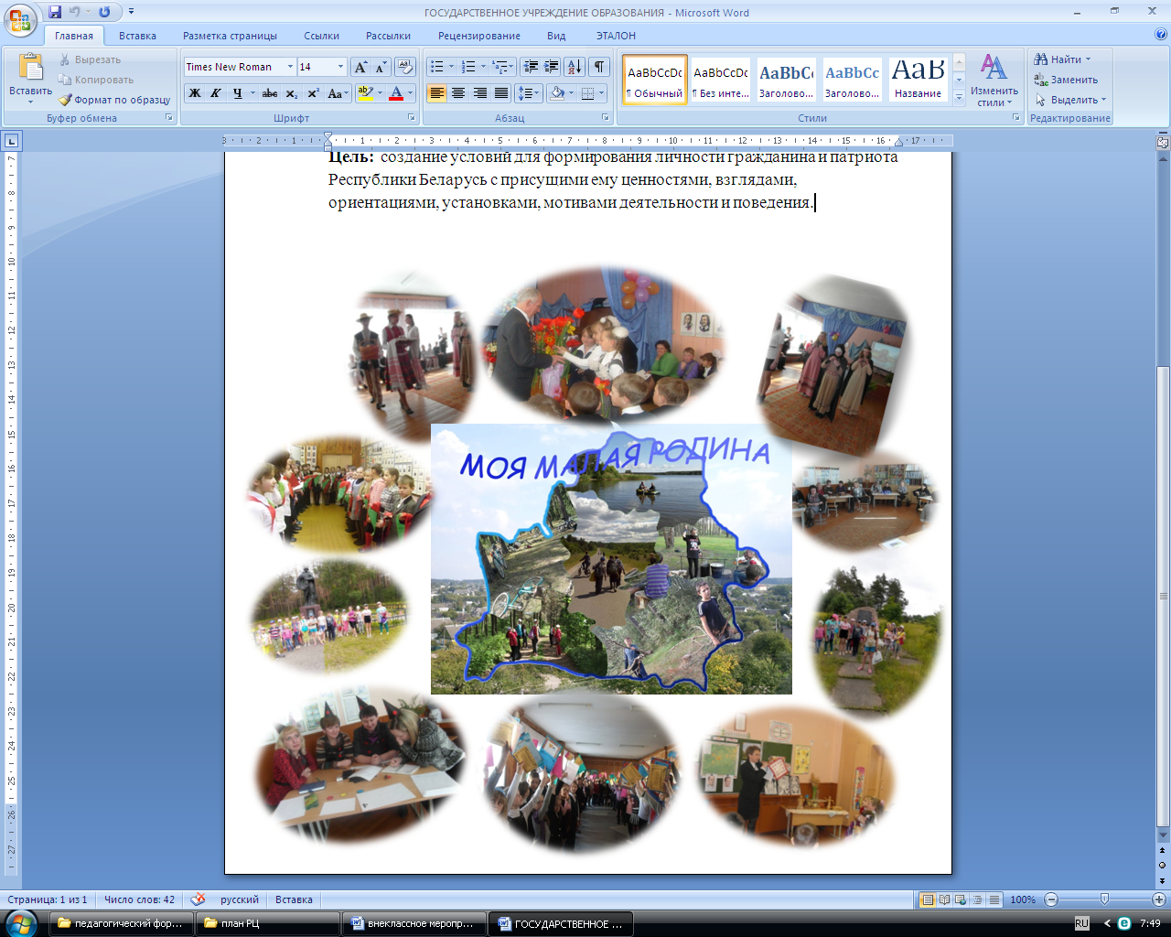

Выполнила:

Цыбульская Инна Викентьевна,

учитель начальных классов

высшей категории

2020

*Любовь к родному краю, родной культуре,*

*родной речи начинается с малого – любви к своей семье,*

*к своему жилищу, к своему детскому саду.*

*Постепенно расширяясь, эта любовь переходит в любовь к родной стране,*

*к ее истории, прошлому и настоящему, ко всему человечеству.*

*Д.С. Лихачев*

         Гражданско-патриотическое воспитание подрастающего поколения – одна из самых актуальных задач нашего времени. Огромные изменения произошли в нашей стране за последние годы. Это касается нравственных ценностей, отношения к событиям нашей истории и к отдельным личностям. Изменилось отношение людей к Родине. Однако никакие трудности не являются причиной приостановки гражданско-патриотического воспитания. Как бы не менялось общество, воспитание у подрастающего поколения любви к своей стране, гордости за нее необходимо в любое время.

          Для формирования чувства патриотизма важно дать детям первоначальные сведения о Родине, добре. Однако нельзя забывать, что знания – всего лишь пища для ума, а патриотизм « от ума» не бывает, он от сердца. Ум стимулирует духовно-нравственную работу души, а любящее сердце создает патриотическое мировоззрение.

          На мой взгляд, воспитать ребенка гражданином: мыслящим, добродетельным, милосердным, совестливым, верящим в возможность совершенствования мира и людей, честным и трудолюбивым, скромным, уважительным, ответственным поможет обращение к православным традициям белорусского народа. Ведь воспитание на основе православных традиций  благотворно влияет на все стороны и формы взаимоотношений человека с миром: на его этическое и эстетическое развитие, мировоззрение и формирование гражданской позиции, патриотическую и семейную ориентацию, интеллектуальный потенциал.

           Воспитание у детей любви к родному посёлку и родной стране является работой наиболее сложной. Любовь к родному посёлку, гордость за свою страну имеют огромное значение для развития личности ребенка. Без любви к Родине и уважения, ее истории и культуры невозможно воспитать гражданина и патриота своей Родины, сформировать у детей чувство собственного достоинства, положительного качества личности.

           Во всех видах деятельности в начальной школе: на занятиях, в играх, в труде и быту, в рамках гражданско-патриотического воспитания решаются следующие задачи: формирование гражданственности, чувства любви к своей Родине, уважение к своей нации, толерантное отношение к другим национальностям.

           В рамках решения данной задачи организуются с детьми занятия на такие темы как: «Знаем ли мы Беларусь?», «Символы Беларуси», «Мой родной посёлок» и др.

Проводятся беседы: «Беларусь - моя Родина», «Мы дети одной планеты», «С чего начинается Родина?», «Нам не нужна война» и др.; дидактические игры: «Угадай места достопримечательности», «Узнай свой посёлок», «Беларусь и наши соседи» и др.; подвижные народные игры и хороводные «Садзі лянок», «Барада», «Кубачак», «Лапці, «Іванка», «Качка, качка, качка – гусь», «Хустачка» и др.

В классе создан патриотический уголок, который нам также помогает в решении данной задачи. Когда проходит неделя ознакомления детей с нашей страной, родным посёлком, мы организуем «экскурсии».

Данное мероприятие может быть использовано во внеурочной  деятельности для проведения утренника. Рассчитано на детей 6-10 лет. Сценарий представляет собой литературно – музыкальную композицию с концертными номерами.

Рассматриваемый утренник имеет литературно-познавательное значение. Данный сценарий будет интересен и полезен для организаторов культурно-массовых мероприятий.

**Люблю тебя, мой край родной**

Цель мероприятия:

- воспитание у учащихся стремления к овладению знаниями, высоконравственными качествами в процессе изучения истории, культуры родного края.

Задачи мероприятия:

- формировать чувства принадлежности и гордости за свою малую Родину, свой посёлок;

- закрепить знания детей о своей стране, о своём посёлке;

- воспитывать в детях чувство восхищения красотой своего посёлка.

Оборудование: мультимедийная установка, компьютер

**Ход мероприятия:**

*(под звуки фанфар выходят ведущие)*

Вед 1: Если скажут слово "родина";

Сразу в памяти встает

Старый дом, в саду смородина,

Желтый тополь у ворот.

У реки березка – скромница

И ромашковый узор

А другим, наверно, вспомнится

Свой родной и милый двор

Вед 2: Мы знаем, что есть большие города,

Где оживленно жизнь ведет круженье.

Но где бы ни был отдаю всегда

Поселку я родному предпочтенье.

Вед 1: Добрый день уважаемые гости нашего праздника!

Вед 2: (оба вместе) Здравствуйте!!!

Вед 1: С чего начинается родина… большая или малая?… с простого слова «Здравствуйте»!

Вед 2: Здравствуйте, значит будьте здоровы.

Вед 1: Здравствуйте, значит будьте счастливы все жители и гости нашего родного посёлка.

Вед 2:

В родных местах ромашкой пахнет ветер

И до травинки вся земля своя,

В родных местах и солнце ярче светит,

И серебристей голос у ручья.

Вед1:

В родных местах у неба цвет синее,

В родных местах просторнее луга,

Стволы берез прямее и стройнее

И разноцветна радуга-дуга.

Вед 2:

В родных местах все лучше и красивей,

От звезд ночных до утренней зари,

В родных местах на капельках росинок

Горят зари веселой огоньки.

Вед 1:

Только в родимых краях бывает такое:

Солнце - самое яркое,

небо - самое голубое,

Вода - самая чистая,

звезды - самые лучистые.

Березки в родимых краях самые тонкие,

А песни - душевные, звонкие.

*(Звучит видеоролик)* песня «Плещеницы»

Монолог.

- Иду по родному посёлку, окутанному багряной красавицей осенью. Ноябрь ... С деревьев слетают последние желтые листья.

Я благодарю судьбу за то, что мне повезло родиться в этом райском уголке земли, в этом благословенном крае, за то, что куда бы меня ни занесла судьба, душой я всегда буду стремиться к родному дому, к отчему порогу, к самым дорогим людям. Возле дома – разноцветные цветы, на пороге – улыбающаяся мама, в доме – уютно и тепло, и я не взрослый человек с жизненным опытом, а маленькая девочка, влюбленная в красоту этого удивительного края.

*Видеоролик слайды Плещениц*

Вед 1: У каждого человека есть Родина – край, где он родился и где всё кажется особенным, прекрасным и родным. Всё в нём до боли знакомо, некогда остановиться, оглянуться…

Вед 2: Понятие «Родина» имеет для нас несколько значений: это и великая страна с великой историей, это и то место на земле, где человек родился и рос, где находятся могилы его предков, где он познал первые радости и неудачи. Не случайно в трудные критические минуты своей жизни люди вспоминают место, где родились, то есть свою малую Родину.

Вед 2. Что для меня значит слово Родина? Это моя любимая игрушка, сказка, рассказанная бабушкой, яркое солнце, мирное голубое небо и лучезарная улыбка моей мамы.

Вед 3.С чего начинается Родина?

Вед 4.Каждый человек по-своему ответит на этот вопрос.

3. Для одних это родной город.

4. Для других – узкая тропинка, бегущая через поле с васильками.

3. Для третьих – это березка, растущая под окном твоего дома.

4. Для нас Родина – это наш поселок.

3. Это огромные ромашковые луга.

4. Это наша школа.

3. Наши родители, наши земляки.

4. Наши школьные товарищи.

3. Это наши учителя.

4. Всё это очень дорого нашим сердцам.

3. Поэтому не случайно учащимися нашей школы написано много стихов о родных местах.

**Плешчаніцы**

*Машароўская Анастасія*

Плешчаніцы, Плешчаніцы…

Гай, зялёная трава,

Дзьмухаўцовыя паляны

І блакітная вада!

Колькі шчасця, колькі цішы,

Колькі сонца і цяпла…

Хвоя родная калыша

У калысцы бусляня.

Спеліць ягадку суніца,

Хтосьці крочыць да крыніцы,

Хтосьці пашаньку арэ…

На травіцы пад вясёлкай

Чыста кропелька дрыжыць,

І спявае перапёлка:

***

*Садометова Полина*

Ни в Африке, ни в Азии

Нет прекрасней места,

Чем родные Плещеницы

Логойского уезда.

Есть река здесь Малкушка,

Лес кругом шумит.

Добрые люди трудятся,

Весело живут.

И когда я вырасту,

Знаю точно я,

Получу профессию и вернусь сюда!

-У Плешчаніцах жыць ды жыць!

*Танец “Лявоніха”*

Вед 3: Малая Родина или большая - все это Родина, как ни зови.

Силу дает и надежду внушает, боль утоляет и учит любви.

Малая родина или большая, - все это Родина только одна.

В миг, когда рушится все и ветшает, только и держит на свете она..

ВЕД 4 Любовь к Родине проявляется в бережном отношении к прошлому, без которого невозможно построить достойное будущее. Когда-то много лет тому назад наши деды и прадеды спасли мир от фашизма. Они отдали свою жизнь для того, чтобы мы могли жить в мирной стране, чтобы мы могли жить в мире.

Метроном

Вед 3 Что это? Ты слышишь?

Вед 4Это часы отсчитывают время. Время памяти…

Вед 3 Памяти? А разве память бывает живой?

Вед 4

А ты не веришь? Человек может умереть дважды

Там на поле боя, когда его догонит пуля,

А второй раз - в памяти народной.

Второй раз умирать страшнее.

Второй раз человек должен жить!

Вед 1.На зорьке пройдусь я полями раздольными,

Берёзки стрелой устремляются ввысь.

Тебе поклонюсь, моя малая родина,

Ты эхом в ответ мне, прошу, отзовись.

Вед 2.Как много дорог на земле нами пройдено,

Как много с тобою ещё мы пройдём.

Кусочек земли, нашу малую родину,

Мы с трепетом в сердце своём пронесём.

Вед 3.С тобой поделюсь я мечтами заветными,

Тебе я открою все тайны свои.

Вечерней зарёй и порою рассветною

Тебе поклянусь в своей вечной любви.

Вед.4 Пусть зимы летят и сменяются вёснами,

На смену придут дети, внуки мои.

Не меряйте жизнь ни веками. Ни вёрстами,

Ты, малая родина, вечно живи!

*Песня «Мир на Земле»*

1. Синее небо, радуги арка, детству не надо другого подарка!

Нравится нам, как плывут облака, нравится слушать, как плещет река.

Ветер над полем, краски рассвета, солнцем веселым планета согрета.

Мир – это радость, улыбки, весна. Мир – это праздник на все времена.

1. Пусть над лесами, пусть над лугами только зори занимается пламя.

И просыпаться в садах тишина только от птичьего свиста должна.

1. Пусть с веселым переливом смотрит радуга в окно.

Детство быть должно счастливым, детство мирным быть должно.

1. Для дружбы, для улыбок и для встреч в наследство получили мы планету.

Нам этот мир завещано беречь и землю удивительную эту.

*Песня «Пусть всегда будет солнце»*

Спасибо за счастливый мирный дом,  
Спасибо за небесную красу,

За свежесть рек, кристальную росу,

За детство, молодость, за труд.  
За все, за все, что Родиной зовут.